

CTS ORIENTA

PROGETTO ORIENTAMENTO PER GLI ALUNNI CON DISABILITA’
Istituzione scolastica | I.T.A. “Carlo Gallini”
Via | C.so F.lli Rosselli 22
Città | Voghera (PV)
Dirigente scolastico | Arch. Enrico Sartori
Referente alunni con Bisogni Educativi Speciali | Prof.ssa Lonoce Simona
Contatti referente BES per informazioni e/o richiesta di colloquio | simona.lonoce@gallini.org
Referente orientamento in entrata | Prof. Marco Salvadeo
Contatti referente orientamento per informazioni e/o richiesta di colloquio | marco.salvadeo@gallini.org
Data, luogo, modalità open day (se non ancora definito, indicare un periodo di massima e comunicare successivamente; oppure indicare se è possibile reperire le informazioni nel sito della scuola) | Date Open day Gallini  22/11/2025;  13/12/2025;  10/01/2026
Eventuali particolari iniziative di orientamento per gli alunni con disabilità | Ogni famiglia ha la possibilità di prenotare una visita dell’Istituto tutte le mattine dal lunedì al venerdì dalle 11:00 alle 12:00 e il pomeriggio dalle 14:30 alle 16:30 nelle giornate di martedì, mercoledì e venerdì.

Si allegano:
- Opuscolo informativo per il percorso agrario e chimico;
- Volantino informativo sulle date degli open day;

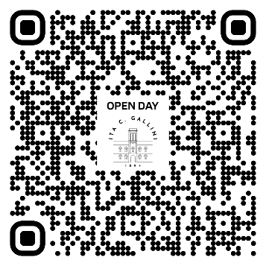
Inquadrando il QR code è possibile visionare tutto il materiale e visionare il video di presentazione della scuola.

